Уважаемые родители!

Выплата компенсации платы, взимаемой с родителей (законных представителей) за присмотр и уход за детьми, осваивающими образовательные программы дошкольного образования в организациях, осуществляющих образовательную деятельность будет предоставляться родителям через кредитные организации с использованием **Единой социальной карты.**

**Реквизиты счета Единой социальной карты необходимо предоставить руководителю учреждения, которое посещает Ваш ребенок.**

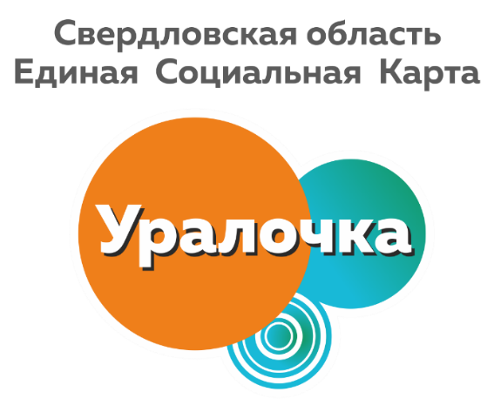За получением Единой социальной карты жители Свердловской области могут обратиться в филиалы банков-соэмитентов Единой социальной карты:

* СИНАРА банк, адрес: г. Каменск-Уральский, ул. Кунавина, 6
* АО «Почта-банк», адрес: г. Каменск -Уральский, проспект Победы, д. 5
* ПАО Банк ВТБ, адрес: г. Каменск-Уральский, ул. Ленина, 36А,
* ПАО Совкомбанк, адрес: г. Каменск-Уральский, улица Суворова, 28
* ПАО КБ УБРиР, адрес: г. Каменск-Уральский, проспект Победы, 81
* АО Россельхозбанк, адрес: г. Каменск-Уральский, проспект Победы, 42
* АО Газпромбанк, адрес: г. Каменск-Уральский, ул. Алюминиевая, д.11
* ПАО Сбербанк, адрес: г. Каменск-Уральский, проспект Победы, 41А, ул. Алюминиевая, д.14.

При себе иметь паспорт и СНИЛС.

